EQUITY RESEARCH | MEGA-CAP TECH
April 30, 2026

Mag7 财报深度调研
Microsoft · Alphabet · Meta Platforms
2026 Q1 业绩拆解 · 资本开支转折 · 投资者价值与股价定价逻辑
本期摘要 (Executive Take)
三家公司在 4/29 同日发布最新一季财报：营收与 EPS 全部 Beat，但市场反应分化——Alphabet (+4%) 凭 Cloud +63% 与 Backlog 翻倍获奖赏；Microsoft (-1%) 与 Meta (-6.5%) 均因 2026 Capex 大幅上修而被抛售。本报告系统拆解三家公司财务、指引与电话会要点，并从增长、价值、AI 主题三类投资者视角，给出股价反应的定价逻辑与未来 6–12 个月观察框架。

撰写人：ZHANG | 内部研究备忘 | 非投资建议

1. Executive Summary — 一图看完
三家 Mag7 公司同日发布财报，营收和 EPS 均超预期，但市场反应分化。最大变量不在 Q1 实际业绩，而是 2026 全年资本开支（CapEx）的修订幅度，以及由此暗示的 2027 年折旧曲线压力。
公司 | Q1 营收 | YoY | EPS (Actual / Cons.) | 盘后 | 核心叙事
MSFT | $82.89B | +18% | $4.27 / $4.06 | -1% | Azure +40% 加速 + AI ARR $37B；但 FY26 Capex ~$190B (+61%)
GOOGL | $109.9B | +22% | $5.11 / $2.63 | +4% | Cloud +63%、Backlog 近翻倍至 $460B；Capex 仅微调
META | $56.31B | +33% | $10.44 / $6.72* | -6.5% | 营收创 21 年来最快；Capex 上修 +$10B 至 $125–145B
* META EPS 含一次性税收优惠 ~$8B（每股约 $3.13）；剔除后约 $7.31。

三大投资 Takeaways
① 需求侧无虞：MSFT 商业 RPO +99% 至 $627B，GOOGL Cloud Backlog 近翻倍至 ~$460B，META 广告价格 +12%、曝光 +19%——三家公司的「未来收入可见性」同时跃升。
② 供给侧紧张：MSFT 与 GOOGL 同时点名「compute constrained」，HBM/GPU 等元器件涨价是 Capex 主要增量来源（MSFT 单项 +$25B）。
③ 市场定价节奏：「Beat 已经是基础线」，Capex 修订幅度成为新的预期博弈点。市场对 GOOGL 的温和修订满意，对 META 的 +$10B、MSFT 的 ~$190B 体量警觉——核心担忧是 2027–2028 年折旧拐点。
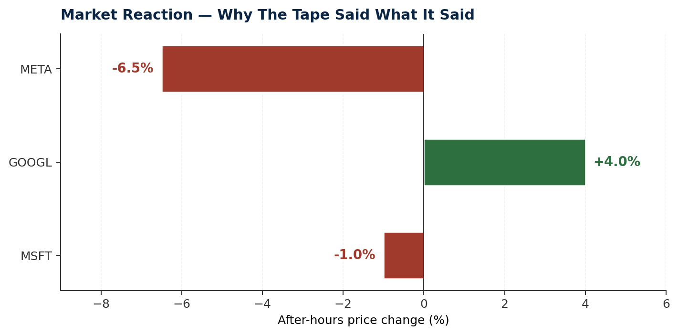
图 1.1 ｜盘后股价反应一览

2. 横向对比 Dashboard

2.1 营收增长 — Meta 居首，Alphabet 加速
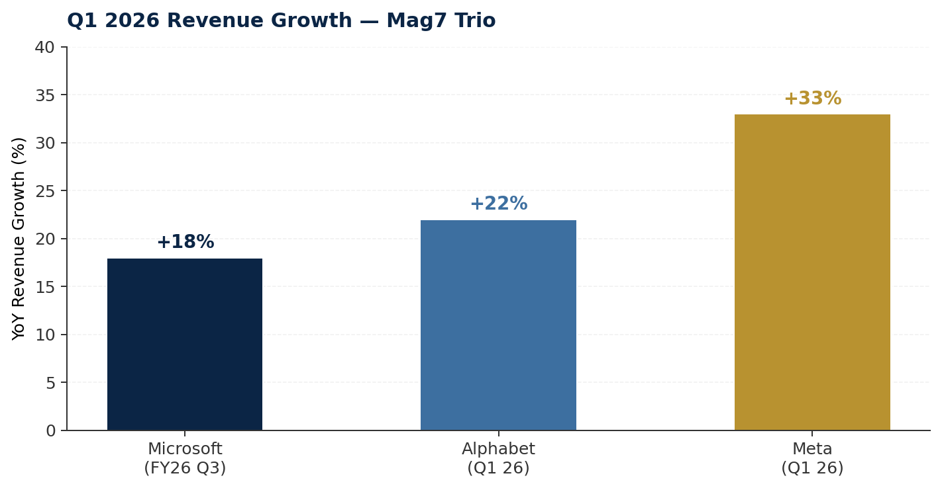
图 2.1 ｜三家公司本季营收 YoY 增速
META 以 +33% 录得自 2021 年以来最快增速，营收增速本身就是惊喜；Alphabet +22% 较此前几个季度温和加速，其中 Cloud 由「拉动者」转为「加速器」；Microsoft +18% 维持高位，Azure CC +39% 是当中最受关注的引擎数据。

2.2 营收 vs 一致预期 — 全部 Beat，但 Beat 的「质」不同
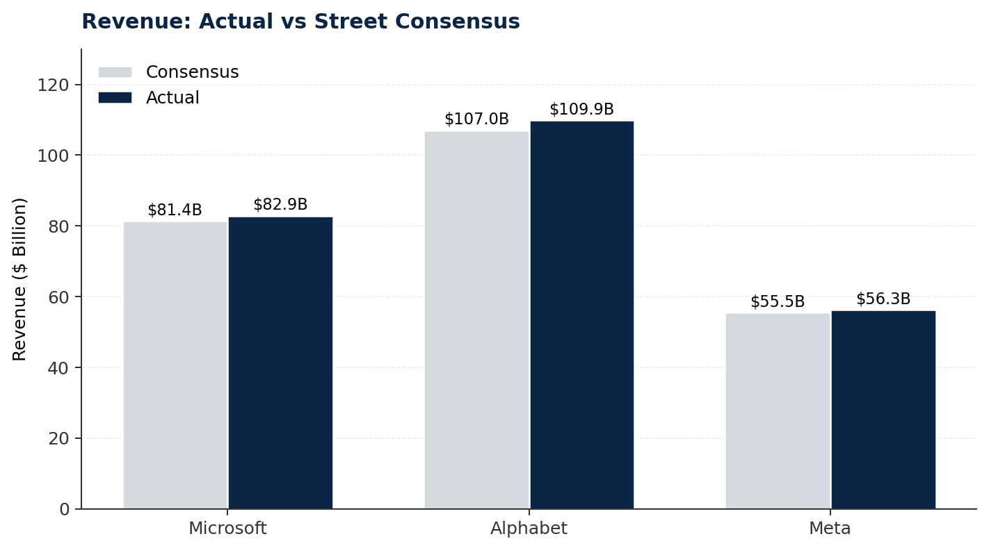
图 2.2 ｜营收实际 vs 卖方一致预期
三家公司的营收 Beat 幅度：MSFT +1.8%、GOOGL +2.7%、META +1.6%。看似都是温和 Beat，但 Alphabet 的 Beat 几乎全部由 Cloud（+63%）贡献，质量最高；Microsoft 的 Beat 来自 Azure 重新加速；Meta 的营收 Beat 较小，导致市场把注意力让位给 Capex 这个负面变量。

2.3 AI / Cloud 增长指标 — 需求侧的「火箭曲线」
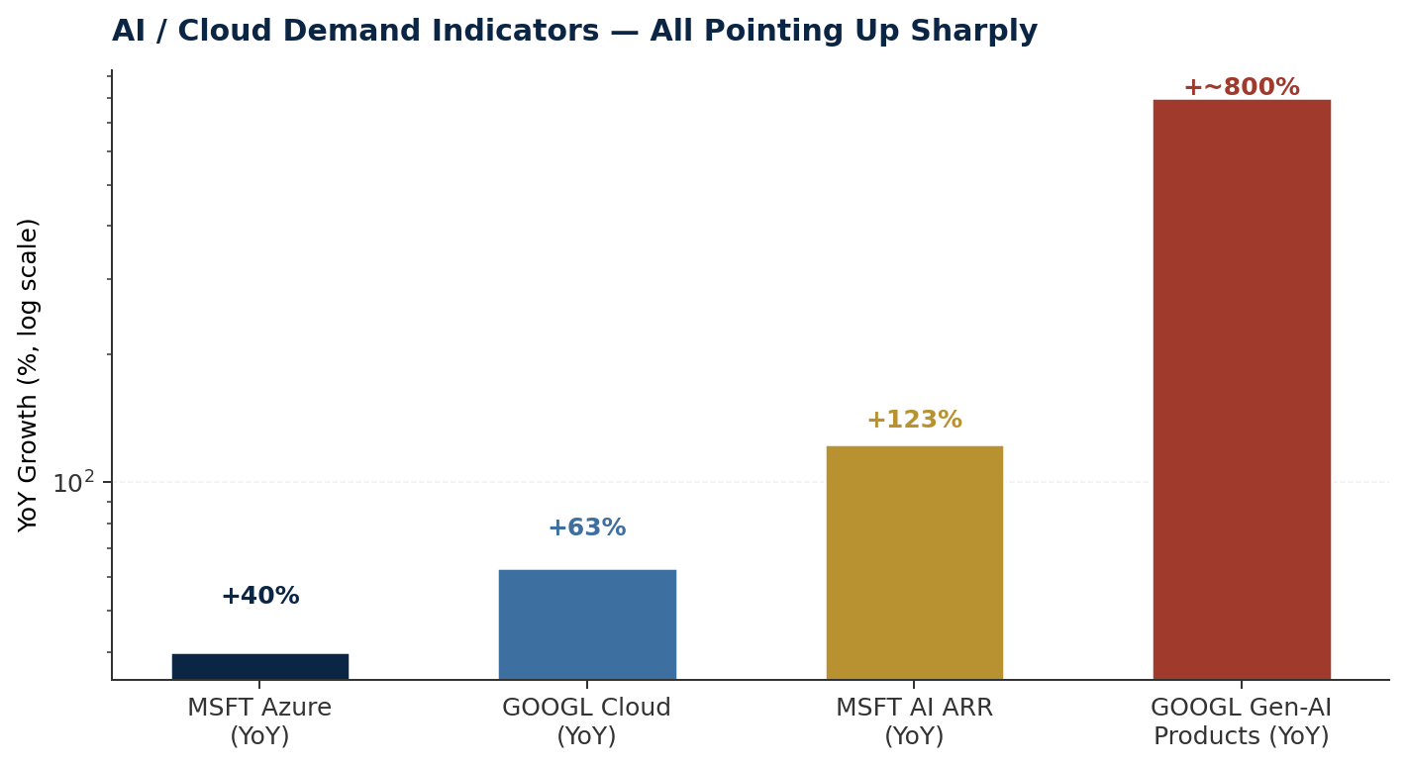
图 2.3 ｜AI / 云相关核心增速对照（对数轴）
Microsoft 的 AI 业务 ARR 同比 +123%、突破 $37B；Alphabet 基于生成式 AI 模型构建的产品营收同比 +~800%。这两个数字解释了为什么三家公司同时把 Capex 推向史无前例的体量——需求曲线的斜率仍在提升。

2.4 多年期承诺：Backlog / RPO 暴涨
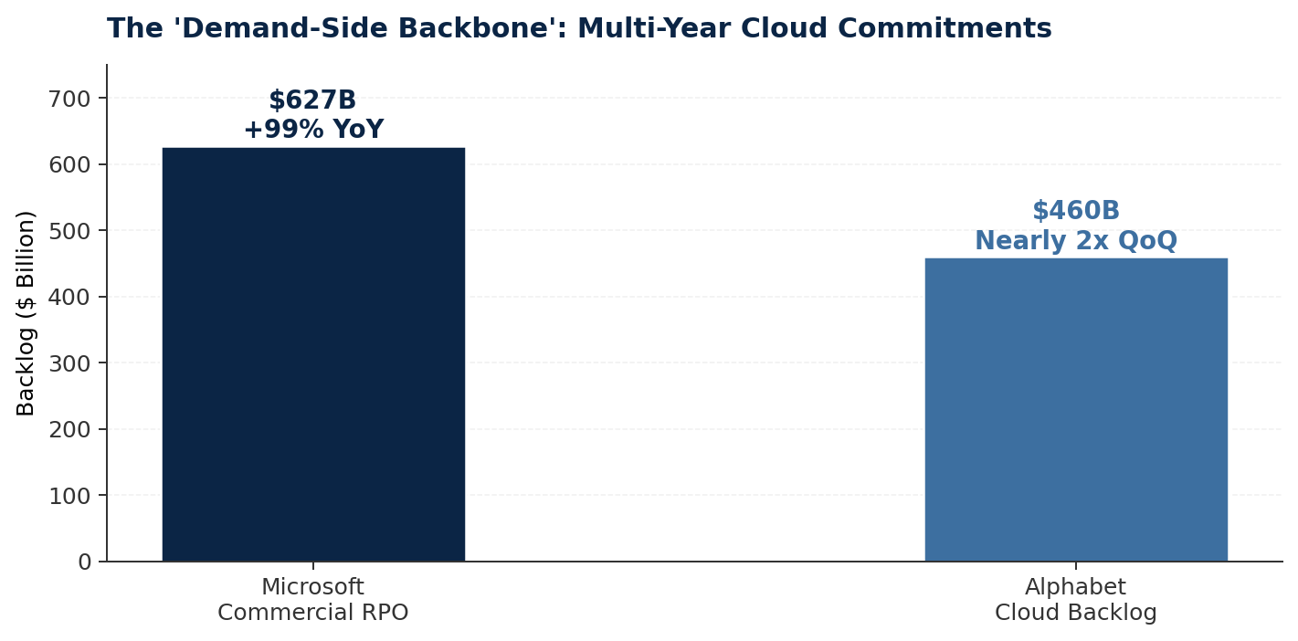
图 2.4 ｜Microsoft 商业 RPO 与 Alphabet Cloud Backlog
MSFT 的商业 RPO（Remaining Performance Obligation，已签约但尚未确认收入的金额）同比 +99% 至 $627B，意味着未来数年的合同已被锁定；Alphabet Cloud Backlog 环比近翻倍至 ~$460B——这是当前市场最强的「Capex 是被需求拉动而非主动投放」的论据。

3. Microsoft (MSFT) — FY26 Q3
投资视角速览
Beat 全部数据，但被 $190B Capex 数字盖过——这是「好公司、被好消息伤害」的典型案例。中长期看 RPO +99% 提供罕见的现金流可见性；短期最大风险是 FY27 折旧拐点。

3.1 核心财务数据
指标 | 实际值 | YoY | 一致预期 | 判定
营收 | $82.89B | +18% (CC +15%) | $81.39B | ✅ Beat
营业利润 | $38.4B | +20% (CC +16%) | — | ✅
净利润 (GAAP) | $31.8B | +23% | — | ✅
Adj. EPS (Non-GAAP)¹ | $4.27 | +21% (CC +18%) | $4.06 | ✅ Beat
Microsoft Cloud | $54.5B | +29% | — | ✅
商业 RPO | $627B | +99% | — | ✅✅ 历史新高
AI 业务 ARR | $37B+ | +123% | — | ✅✅ 首披露
¹ Non-GAAP 调整剔除 OpenAI 投资相关影响。

3.2 分部表现
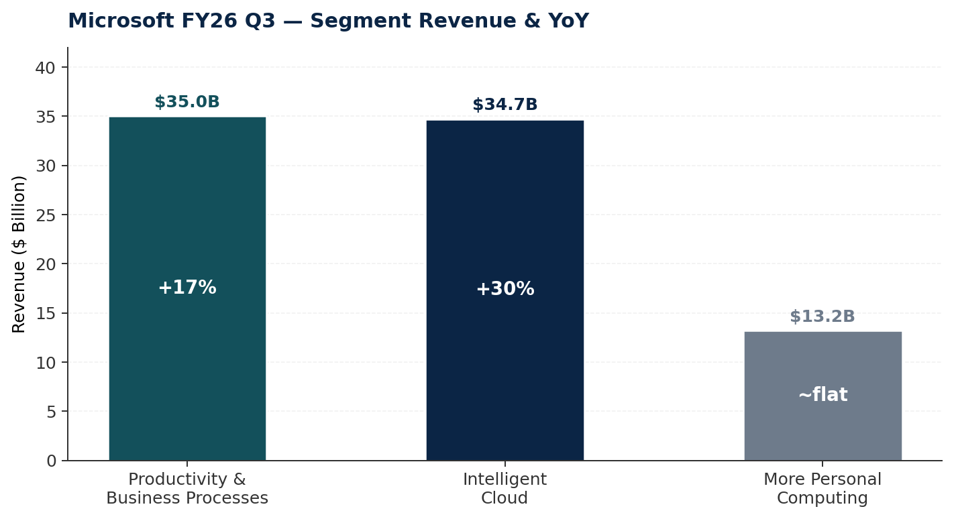
图 3.1 ｜Microsoft FY26 Q3 三大分部
Intelligent Cloud（关键引擎）
营收 $34.7B（+30% / CC +28%），其中 Azure & Other Cloud Services +40%（CC +39%），明显高于市场 ~39% 一致预期。管理层 Q4 Azure 指引 CC +39–40%，意味着加速节奏不止延续，且暗示下半年还有进一步上行空间。
Productivity & Business Processes
营收 $35.0B（+17% / CC +13%）。M365 Commercial 与 Copilot 是主拉动力；Copilot 已开始在 Office 用户中加速渗透，Nadella 在电话会强调「Word/Excel 中的插件、coding 中的 CLI 是 2026 年最有意思的 AI 形态」。

3.3 业绩指引（Q4 FY26）
指引项 | 公司指引 | 解读
Q4 Azure 增速 (CC) | +39% – +40% | 暗示加速节奏延续
Q4 EPS | ≈ $4.28 | 环比基本持平，元器件成本压制
Q4 Capex | > $40B | 其中 ~$5B 来自元器件涨价 + 融资租赁
FY26 全年 Capex | ≈ $190B (+61% YoY) | $25B 直接归因元器件涨价

3.4 为什么 Microsoft 盘后跌了 1%？
原因 1 — 期望值已极高：MSFT 财报前股价已经反映了 Azure 加速。Azure 实际 +40% 仅小幅高于卖方共识，「上行惊喜空间」被压缩。
原因 2 — Capex 数字超过买方建模：市场此前对 FY26 Capex 的中性建模在 ~$170B，公司给出 $190B 后，FY27 折旧将被一次性抬高，毛利率敏感度增加。
原因 3 — 元器件涨价是「持续性」而非「一次性」：Amy Hood 在电话会承认 HBM/Memory 涨价至少持续到 2027 年——这等于把成本压力的预期从 1 季度延展到 6–8 季度。

4. Alphabet (GOOGL) — Q1 2026
投资视角速览
本季的「赢家」。Cloud +63%、运营利润率 32.9%（去年同期 17.8%）、Backlog 近翻倍至 $460B——市场正在重新定价 Google Cloud 由「赔本买流量」到「真正的利润引擎」。

4.1 核心财务数据
指标 | 实际值 | YoY | 一致预期 | 判定
营收 | $109.9B | +22% (CC +19%) | $107B | ✅ Beat
营业利润 | $39.69B | +30% | — | ✅
营业利润率 | 36.1% | +2pp | — | ✅
净利润 | $62.58B | +81% | — | 含投资收益
EPS | $5.11 | — | $2.63 | ✅ Beat（含一次性）
Cloud Backlog | ~$460B | 环比近翻倍 | — | ✅✅

4.2 分部表现
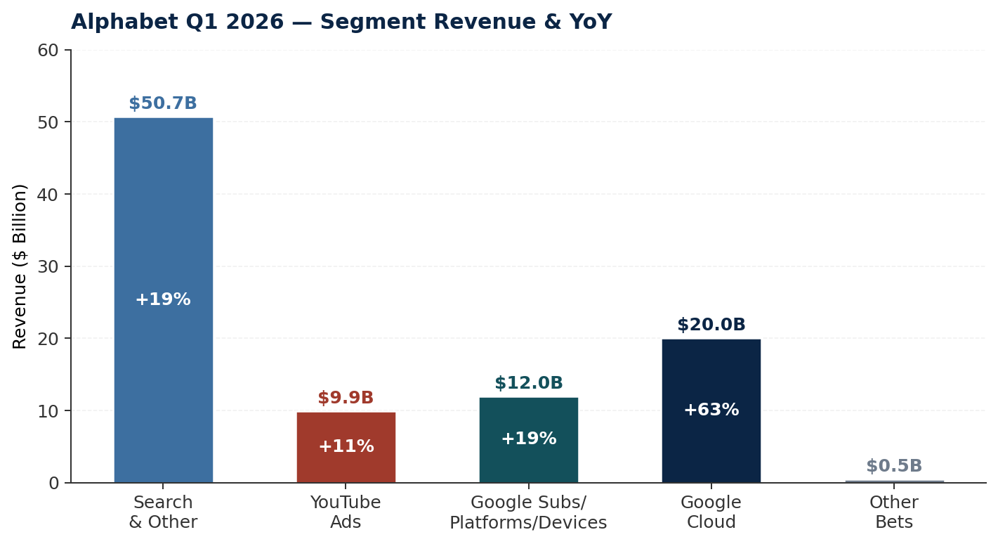
图 4.1 ｜Alphabet Q1 2026 分部营收
Google Cloud（本季最大亮点）
营收 $20.03B（+63% YoY，去年同期 $12.26B）；运营利润 $6.6B（去年 $2.2B）；运营利润率 32.9% 较去年 17.8% 翻倍。生成式 AI 产品营收 +~800% YoY，Backlog 环比近翻倍至 ~$460B。Pichai：「我们短期 compute constrained——如果有更多容量，Cloud 收入本可以更高。」
Google Services
营收 $89.6B（+16%）。Search & Other +19%（query 量历史新高，AI Overviews 形成增量而非替代）；YouTube 广告 $9.88B（+11%，略低于卖方一致预期）；订阅业务延续 +19%（YouTube Premium 累计 350M+）。

4.3 业绩指引
指引项 | 公司指引 | 对比
FY 2026 Capex | $180B – $190B | 前值 $175B – $185B（小幅 +$5B，吸收 Intersect 收购）
FY 2027 Capex | 「显著增加」(CFO 原话) | —（市场未充分定价）

4.4 为什么 Alphabet 盘后涨了 4%？
原因 1 — 三大业务齐头并进：Search +19%（市场担心 AI 替代不成立）、Cloud +63%（结构性加速）、YouTube +11%（虽然小 miss 但仍稳健）。「三角形稳定」是估值修复的最强催化。
原因 2 — Cloud 转盈利速度超预期：运营利润率从 17.8% 跃至 32.9%——这一变化暗示 Cloud 的边际单位经济模型不再是问题，正在向 AWS 看齐。
原因 3 — Capex 修订幅度最温和：在三家公司里 GOOGL 的 Capex 上修最小（中点 +$5B），且能用 Intersect 收购清晰解释；市场对其 2027 Capex「显著增加」的暗示也接受度较高。

5. Meta Platforms (META) — Q1 2026
投资视角速览
财务数据全面 Beat，但市场用 ‑6.5% 的盘后跌幅说话。核心矛盾：营收增速创 21 年来最快（+33%），但 Capex 上修 +$10B 至 $125–145B，市场要求 Zuckerberg 「证明每多花的钱都能带来回报」。

5.1 核心财务数据
指标 | 实际值 | YoY | 一致预期 | 判定
营收 | $56.31B | +33% | $55.45B | ✅ Beat (21 年来最快)
GAAP EPS | $10.44 | +62% | $6.72 | ✅ Beat（含 $8B 税收一次性）
调整后 EPS（剔除税收） | ≈ $7.31 | — | — | ✅ 仍 Beat
净利润 | $26.77B | +61% | — | ✅
广告曝光 | — | +19% | — | ✅
平均广告单价 | — | +12% | — | ✅ 良性
Family DAP | 3.56B | +4% | 略低于预期 | ❌ 软 miss
Q1 Capex | $19.84B | — | ~$27.6B | ❌ 远低于预期

5.2 分部表现
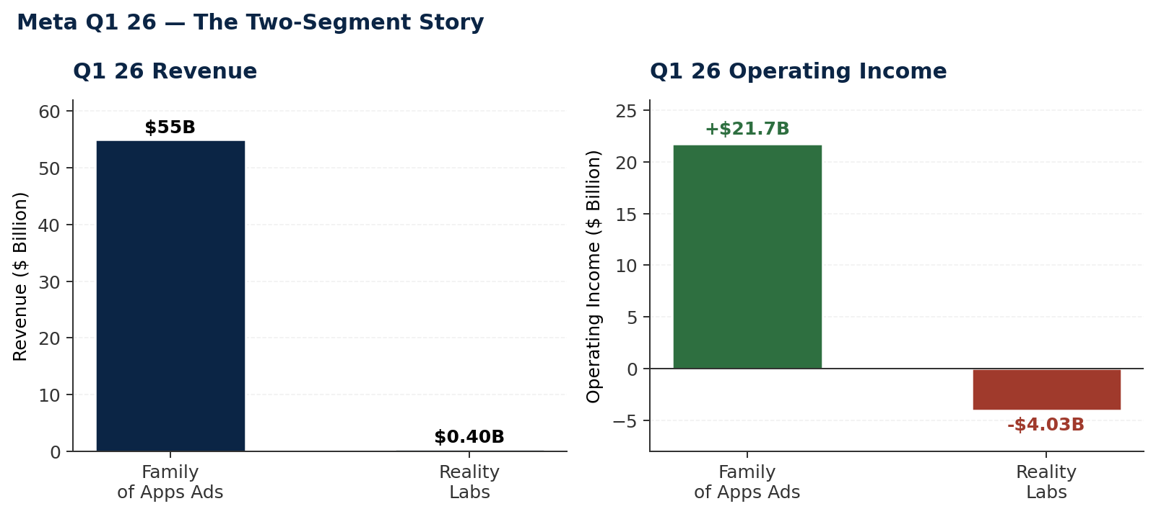
图 5.1 ｜Meta Q1 2026 — 广告主业 vs Reality Labs
Family of Apps（核心广告业务）
广告营收 ~$55B（+33%），Reels 货币化、AI 推荐系统升级是主驱动；广告价格 +12% 而曝光 +19%——这是「价 × 量齐升」的最理想组合，也是过去 12 个月 Meta 估值上行的核心叙事。
Reality Labs
营收 $402M（‑2%，Quest 销量同比下滑、AI 眼镜部分对冲）；运营亏损 ‑$4.03B（去年 ‑$4.21B，略收窄）。管理层指引 2026 全年 RL 经营亏损与 2025 持平，未给出新增产品里程碑。

5.3 业绩指引 — 矛盾的核心
指引项 | 公司指引 | 市场反应
Q2 2026 营收 | $58B – $61B | 中点 $59.5B 与卖方 $59.6B 持平偏低，未给出加速信号
FY26 总费用 | $162B – $169B | 维持，无 surprise
FY26 Capex | $125B – $145B | **前值 $115B – $135B，+$10B 上修**
Q1 实际 Capex | $19.84B | 远低于预期 ~$27.6B → 后续 Capex 节奏需「陡峭追赶」

5.4 为什么 Meta 盘后跌了 6.5%？
原因 1 — Capex 上修 = AI ROI 更晚兑现：投资者最敏感的是「Zuckerberg 的额外 $10B 投在哪里、什么时候赚回来」。Susan Li 在电话会上把上修主因归于元器件涨价，但市场需要更具体的项目级回报承诺。
原因 2 — DAP 软 miss：3.56B DAP 同比 +4% 是健康增长，但低于卖方更高的一致预期，给「广告主业能否继续高速增长」蒙上阴影。
原因 3 — Q1 Capex 远低于预期，意味着追赶曲线极陡：Q1 仅 $19.84B 而全年中点 $135B → 后 9 个月平均季度 Capex 需达到 ~$38B，执行风险显著。
原因 4 — Reels 与 AI 眼镜尚未提供新催化：Reality Labs 营收同比下滑，仍未走出「拖累者」角色——市场需要 AI 眼镜的具体出货 / ASP 数据来重新定价。

6. 资本开支「军备竞赛」 — 本季最大主题
如果说 2024 年的关键词是「Generative AI」，2025 年是「AI Monetization」，那么 2026 年的关键词正在变成：
Compute Constrained × HBM / Memory 涨价 × FY27 折旧拐点
三家公司同步进入 Capex 上行的「第二个台阶」。需求侧（Backlog/ARR）证据真实，供给侧（HBM/GPU/数据中心电力）则成为新的瓶颈。

6.1 Capex 修订前后对比
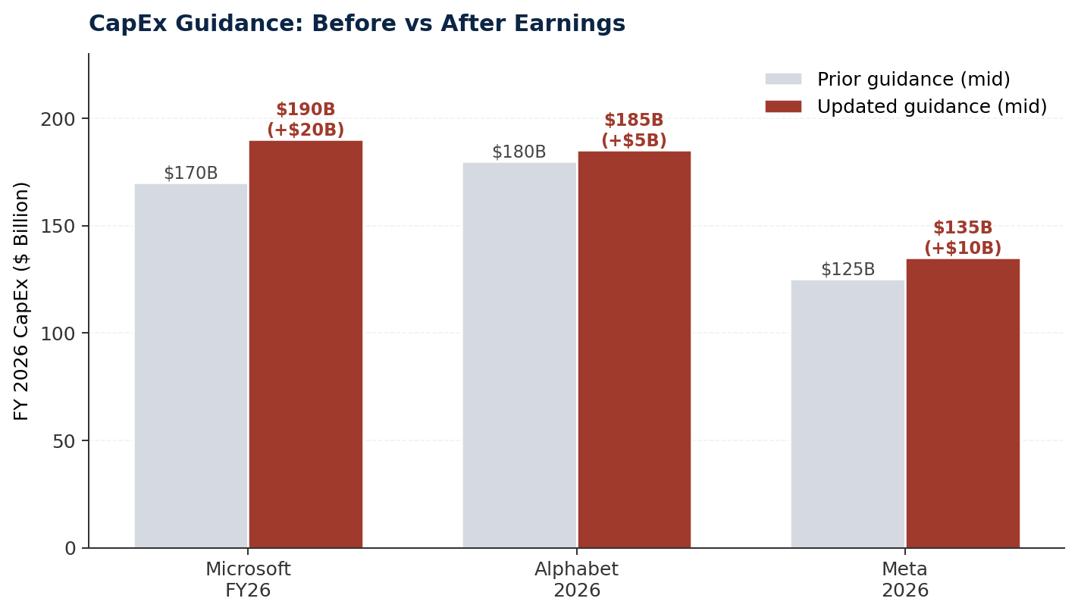
图 6.1 ｜2026 全年 Capex 指引：财报前 vs 财报后

6.2 资本密集度（Capex / Revenue）
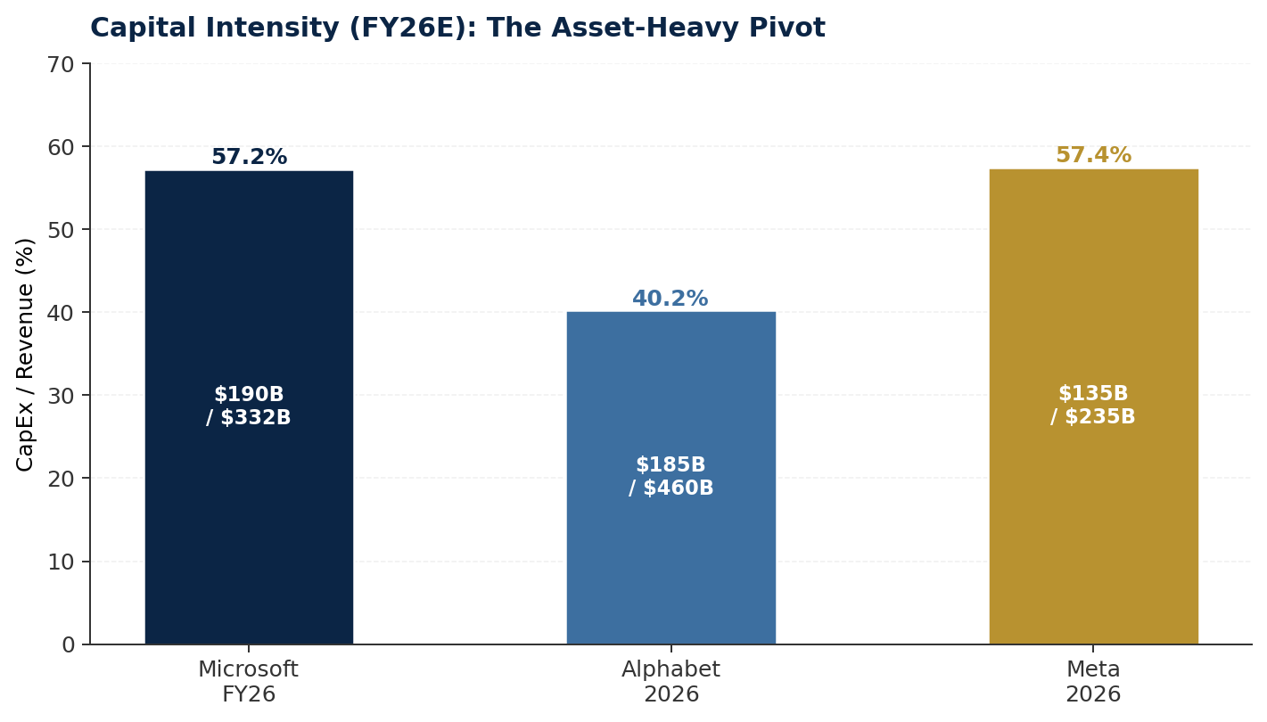
图 6.2 ｜FY26E 资本密集度对比（基于市场全年营收估计）
Microsoft 与 Meta 的资本密集度逼近 50%—60% 的历史性水平，远超五年前 ~10–15% 的常态。这是把「软件公司」的资产负债表往「电信运营商」结构推的过程：未来三年 D&A（折旧与摊销）占营收比将持续抬升，是定价模型最关键的一个变量。

6.3 折旧拐点：FY27 才是真正的考验
把 $190B（MSFT FY26）、$185B（GOOGL）、$135B（META）这三个数字按 5–6 年加速折旧分摊，进入 FY27 时单是新增 D&A 就会比 FY26 多出数百亿美元量级。在收入端 AI 货币化曲线如果跟不上，营业利润率将在 FY27 出现第一个明显挤压点。这是当下市场对所有大型云提供商的共同担忧——也是为什么「Capex 修订幅度」比「Q1 实际 Capex」更能驱动股价。

7. 投资者价值分析 — 给不同投资者的视角
三家公司本季在不同投资者眼中具有截然不同的价值。以下从「成长型」「价值型」「AI 主题型」三类视角分别解读。

7.1 成长型投资者（Growth Investors）
公司 | 本季对成长信仰的影响 | 评级倾向
MSFT | Azure +40% CC 重启加速 + AI ARR $37B（+123%）+ RPO +99%——三个数据共同证明「AI 周期还在早期」。短期股价拖累不改变 5 年增长曲线。 | 继续超配
GOOGL | Cloud +63%、Backlog 近翻倍、Gen-AI 产品 +800%——「最被低估的 AI 受益者」叙事得到强化。Search 受 AI 替代的担忧本季实质消解。 | 首选超配
META | 营收 +33% 是惊喜，但 DAP +4% 偏低 + Capex 增加 → 单位投入产出比的可见性下降，成长信仰需要新的支撑点（AI Glasses、MTIA、广告主业 ROI）。 | 维持配置，等催化

7.2 价值型投资者（Value / Quality Investors）
公司 | 现金流 / 利润率视角 | 评级倾向
MSFT | Op margin 46.4% 仍属 mega-cap 顶级；RPO $627B 提供罕见的现金流可见性。唯一隐忧：FY27 D&A 拐点对自由现金流的稀释。 | 稳健持有
GOOGL | Op margin 36.1% 同比 +2pp，且 Cloud 正在从拖累者转为利润贡献者。估值在 Mag7 中相对最便宜，盈利质量改善方向明确。 | 优选价值
META | 广告业务现金流极强、回购体量大；但 RL 长期亏损 + Capex 上修削弱了 FCF 故事。对纯价值投资者，需要看 RL 何时能止损。 | 需要更明确的资本回报承诺

7.3 AI 主题型投资者（AI Thematic）
公司 | AI 货币化最强证据 | 评级倾向
MSFT | AI 业务 ARR $37B / +123%（首披露）+ Copilot 在 M365 渗透加速。AI 货币化路径最清晰、收入端验证最直接。 | 核心仓位
GOOGL | Gen-AI 产品营收 +~800%、Gemini Enterprise 付费 MAU 环比 +40%、AI Overviews 不蚕食 Search。AI Demand 与 Cloud 增长同步爆发——「AI 全栈赢家」候选。 | 核心仓位
META | Reels 货币化 + 广告 AI 算法 + Llama 生态。本季 AI 收入端缺乏类似 MSFT/GOOGL 的具体披露，主题溢价被压缩。 | 等 Q2 / Q3 数据点

7.4 风险地图（Risk Heatmap）
风险类别 | MSFT | GOOGL | META
FY27 折旧拐点对毛利率压力 | 高 | 中 | 中高
Capex 执行风险（HBM 供应、电力） | 高 | 中 | 高
AI 货币化时间表不达预期 | 中 | 中 | 高
监管 / 反垄断 | 中 | 高 | 中
核心业务被 AI 替代（Search 风险） | — | 中（已部分释疑） | —
新硬件 / 元宇宙 烧钱无终点 | — | — | 高

8. 为什么股价是这样反应的 — 定价逻辑解码
当三家公司都在营收和 EPS 上 Beat、却出现 +4% / -1% / -6.5% 的分化反应时，理解市场的「期望博弈结构」比单看绝对数据更重要。

8.1 三个共同的定价规律
规律 1：Beat 已经是基础线，Capex 修订才是新预期博弈点
过去 4 个季度 Mag7 公司 Beat 率超过 90%，市场已经把 Beat 视为默认结果。一旦 Beat 不再是惊喜，新的预期博弈点转向「未来投入承诺」——也就是 Capex。Capex 上修被解读为「公司看到的需求 > 公司之前承诺的供给」，短期看是利好；但同时也被解读为「未来 D&A 更陡」，长期对 EPS 是利空。这两股力量的相对权重，决定了股价当晚的方向。
规律 2：Capex 的「相对体量 vs 预期建模」决定方向
GOOGL Capex 上修 ~$5B（且能用 Intersect 收购清晰解释）→ 市场认为「在合理范围内」→ 股价上涨；META Capex 上修 +$10B 且无清晰新项目 → 市场认为「ROI 不可见」→ 股价下跌；MSFT 总 Capex $190B 高于买方一致预期约 $20B → 即使所有指标 Beat，股价仍小幅下跌。
规律 3：Beat 的「构成质量」决定信仰强度
GOOGL 的 Beat 主要由 Cloud +63% 贡献——这是最高质量的 Beat，因为它直接证实了 AI 货币化故事；MSFT 的 Beat 由 Azure 加速贡献，质量同样高，但被 Capex 数字压制；META 的 Beat 由广告业务整体平稳贡献，没有产生让市场重新定价的「新论据」。

8.2 给投资者的实操启示
- 财报前若已大涨（pre-print rally），须警惕「Beat 兑现 + Capex 加码」组合 → 大概率短期下跌。MSFT 是案例。
- Capex 修订幅度 > 实际 Q1 数字。Q1 Capex 低于预期对 META 是负面信号（暗示后续陡峭追赶 + 执行风险）。
- Backlog / RPO 是当前最强的「需求真实性」指标。MSFT $627B、GOOGL ~$460B 是支撑长期估值的底层。
- 电话会上的「compute constrained」措辞是双刃剑：短期表明 Cloud 在加速；长期表明未来需要更多 Capex。
- 跨公司套利思路：在 MSFT/META 的 Capex 担忧情绪释放期，相对超配 GOOGL（修订幅度最小 + 质量最高）。

9. 接下来 1-2 季度的关键观察点

9.1 7 月底财报季（Q4 FY26 / Q2 CY26）
公司 | 关键观察点 | 影响方向
MSFT | Azure CC 是否兑现 +39–40% 指引、Q4 Capex 是否真的超 $40B、AI ARR 是否突破 $50B | 对 FY27 信心
GOOGL | Cloud 增速能否守住 60%+、AI Overviews 对 Search RPM 的实际数据、2027 Capex 数字 | 确认 AI 全栈赢家叙事
META | Capex 是否从 Q1 的 $19.8B 急速跃升至 ~$38B、AI 眼镜出货数据、Reels eCPM | 决定能否止跌

9.2 跨周期变量
- HBM / GPU 元器件涨价的传导节奏：是否会在 2026 H2 出现缓和？这是三家公司毛利率的共同变量。
- OpenAI 协议重组后续：MSFT 与 OpenAI 的商业关系将在 FY27 进入新阶段，对 MSFT AI ARR 的归属有重大影响。
- 美国大选后政策不确定性：反垄断执法力度、数据中心审批、关税政策——三家公司均直接受影响。
- 生成式 AI 应用层公司是否能跑出真正的「杀手级」消费应用：决定底层 Capex 投入的 ROI 兑现节奏。

9.3 短期 Catalyst Calendar
时间窗口 | 事件 | 对三家公司的影响
2026 年 5 月 | Microsoft Build 大会 | MSFT — Copilot 新功能、Azure AI 新产品
2026 年 5 月 | Google I/O 大会 | GOOGL — Gemini 升级、Search AI 体验
2026 年 6–7 月 | Apple WWDC + Meta Connect 预热 | META — AI 眼镜可能的产品节奏
2026 年 7 月 | Q2 / Q4 财报季 | 三家共同：Capex 节奏验证窗口

10. Appendix — 数据来源与方法说明

10.1 主要数据来源
Microsoft FY26 Q3
- Microsoft Investor Relations — FY26 Q3 Press Release: microsoft.com/en-us/Investor/earnings/FY-2026-Q3/press-release-webcast
- CNBC — Microsoft Q3 earnings report 2026 (April 29, 2026)
- Motley Fool — Microsoft Q3 2026 Earnings Transcript
- Bloomberg — Microsoft Posts Strong Expansion in Azure Cloud Computing Unit
Alphabet Q1 2026
- SEC Filing — Alphabet Q1 2026 8-K Exhibit 99.1
- CNBC — Alphabet (GOOGL) Q1 2026 earnings
- Google Blog — Alphabet earnings call, Q1 2026: Sundar Pichai's remarks
- Motley Fool — Alphabet GOOGL Q1 2026 Earnings Call Transcript
Meta Q1 2026
- PR Newswire — Meta Reports First Quarter 2026 Results (Press Release)
- CNBC — Meta Q1 2026 earnings report
- Benzinga — Meta Platforms Tops Expectations In Q1, Shares Slide
- Motley Fool — Meta META Q1 2026 Earnings Call Transcript
- StockTitan — Meta Q1 revenue rises 33%, EPS jumps to $10.44

10.2 方法论说明
本文中的「卖方一致预期」（Consensus）来自路透 IBES、StreetAccount 与 CNBC 公布的卖方分析师中位数预期。「资本密集度（Capex / Revenue）」中的全年营收为基于 Q1 实际值与卖方一致全年预期的近似估算，用于横向对比量级，非精确财务披露。
本文不构成投资建议；所列数据基于公开披露与第三方报道，可能存在更正或修订。涉及的所有金额均为美元。

